新 书 推 荐

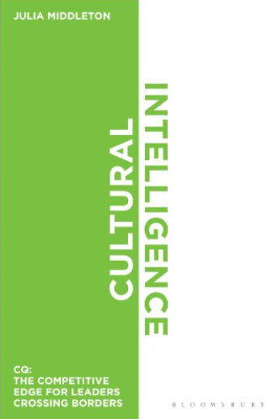
中文书名：《文化智力：领导者跨越边界的竞争优势》
英文书名：Cultural Intelligence: The Competitive Edge for Leaders Crossing Boundaries
作 者：Julia Middleton
出 版 社：Bloomsbury Academic
代理公司：ANA/Jessica Wu
页 数：224页
出版时间：2019年8月
代理地区：中国大陆、台湾
审读资料：电子稿
类 型：经管
版权已授：西班牙

内容简介：

组织任命领导者时，通常是因为他们的智商 (IQ)。几年之后，又因为他们 EQ （情商）不足而解聘他们。在这本颇具 争议的新书中，茱莉亚·米德尔顿认为在未来，他们会越来越多由于 CQ 而得到晋升：文化智商，她的定义是跨越分歧和在多种文化中取得成功的能力。为了保持竞争优势，培养具备 CQ 的领导者的竞赛已经开始，本书旨在让读者 拥有决定性的领先优势。

作者简介：

茱莉亚·米德尔顿是Common Purpose Charitable Trust 的创始人兼行政总裁。这是茱莉亚的第二本书。她的第一本书——Beyond Authority: Leadership in a Changing World 出版于 2007 年。
所在国家：英国

媒体评价：

“对于我们这些投身教育事业和发展未来全球公民的人来说，这本书产生了重要影响，提出了有关当前系统的问题。”
----拉凯什·库拉纳，哈佛学院院长

谢谢您的阅读！
请将反馈信息发至：吴伊裴（Jessica Wu）
安德鲁﹒纳伯格联合国际有限公司北京代表处
北京市海淀区中关村大街甲59号中国人民大学文化大厦1705室，100872
电话：010-82449901
传真：010-82504200
Email：Jessica@nurnberg.com.cn
Http://www.nurnberg.com.cn
新浪微博：http://weibo.com/nurnberg
豆瓣小站：http://site.douban.com/110577/

